ГУАП

КАФЕДРА № 43

ОТЧЕТ   
ЗАЩИЩЕН С ОЦЕНКОЙ

ПРЕПОДАВАТЕЛЬ

|  |  |  |  |  |
| --- | --- | --- | --- | --- |
| асп. |  |  |  | Д.А. Смолиенко |
| должность, уч. степень, звание |  | подпись, дата |  | инициалы, фамилия |

|  |
| --- |
| ОТЧЕТ О ЛАБОРАТОРНОЙ РАБОТЕ №3 |
| РАЗРАБОТКА ПРОСТОГО AJAX ПРИЛОЖЕНИЯ SPRING |
| по дисциплине: ТЕХНОЛОГИИ РАЗРАБОТКИ  СЕРВЕРНЫХ ИНФОРМАЦИОННЫХ СИСТЕМ |
|  |
|  |
|  |

РАБОТУ ВЫПОЛНИЛ

|  |  |  |  |  |  |
| --- | --- | --- | --- | --- | --- |
| СТУДЕНТ ГР. | 4631 |  |  |  | С.А. Гришин |
|  |  |  | подпись, дата |  | инициалы, фамилия |

Санкт-Петербург 2018

**Задание на лабораторную работу**

Выполните следующие задачи.

1. Создайте один или несколько форм и контроллеров для страниц приложения. Подключите библиотеку angularJS (желающие могут воспользоваться JQuery).
2. Реализуйте задачи из лабораторной работы 1 средствами AJAX и REST-сервисов, разработанных в предыдущей лабораторной работе.

**Пример работы**

Главная страница:

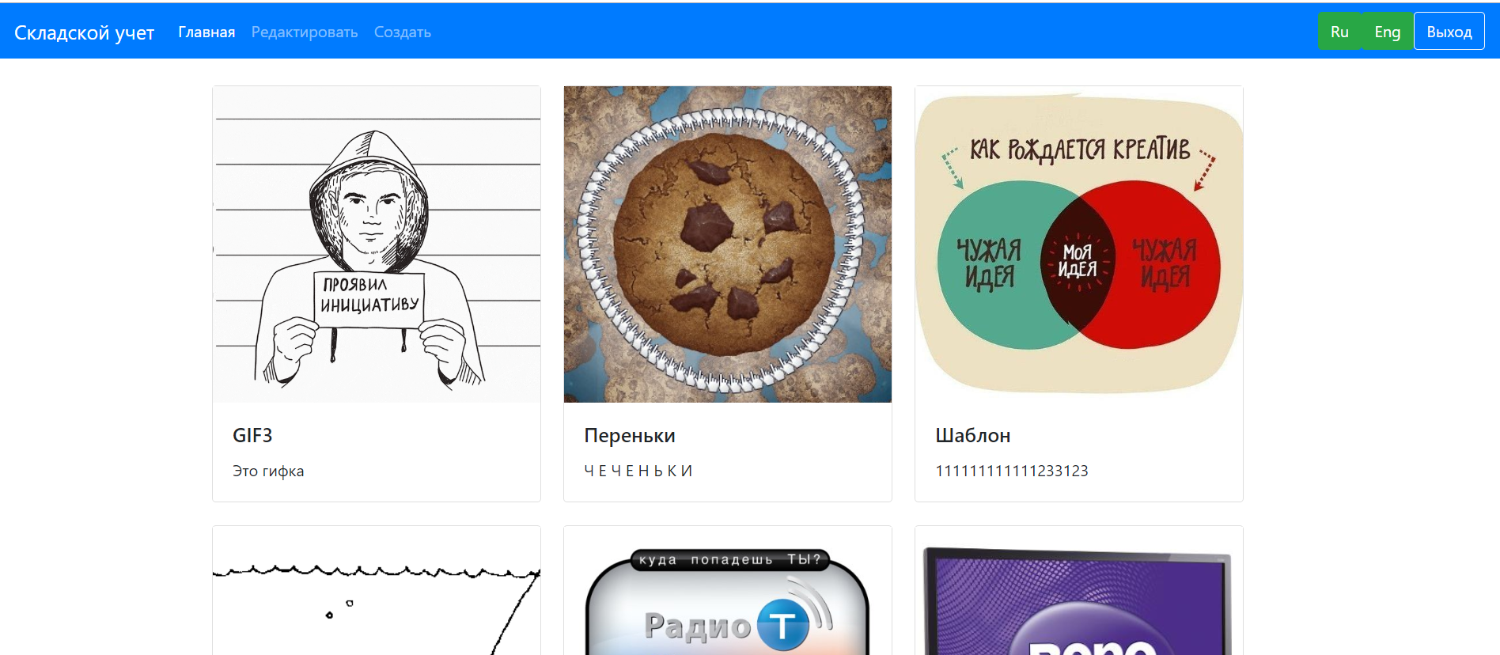

Редактирование записей:

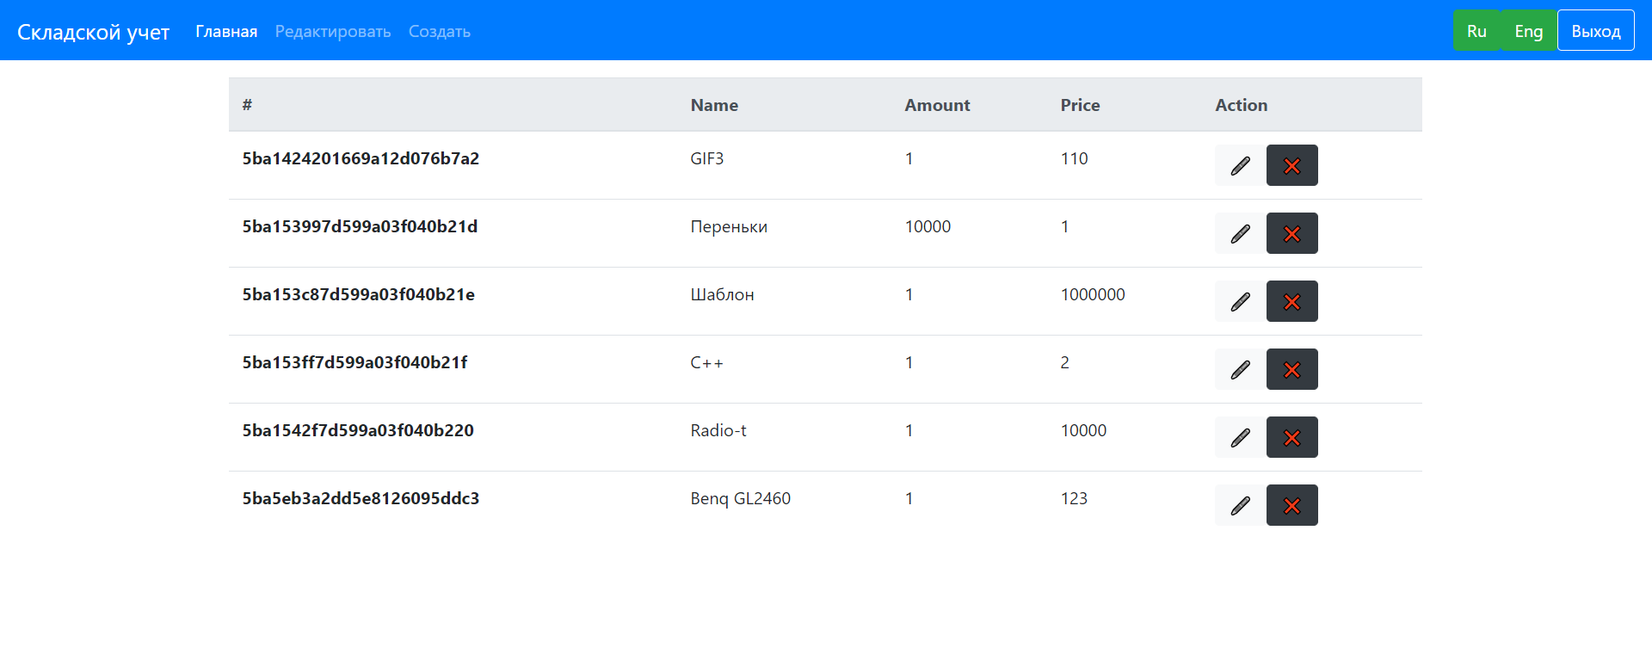

Создание новой записи:

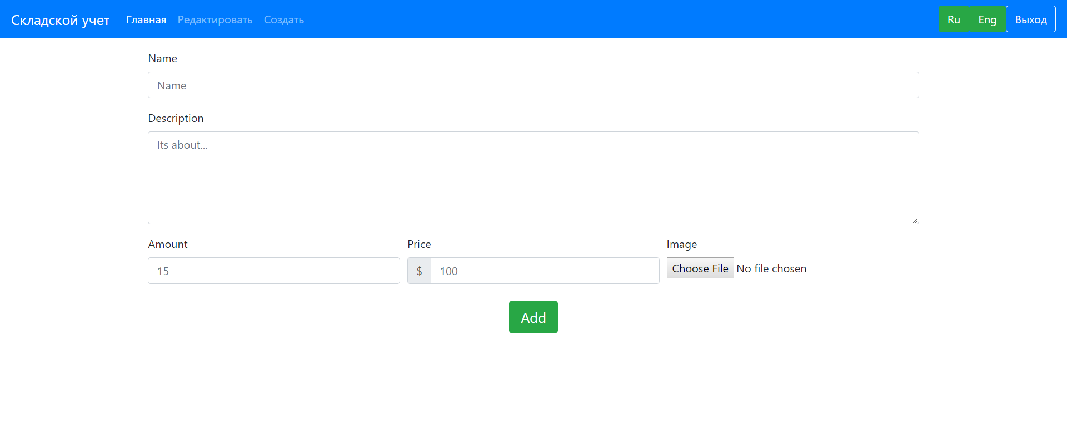

Для реализации интерфейсам использовался jQuery.

Получение записей с помощью AJAX

const $list = $(".g-list");

function getCard(data) {

return `

<div class="card">

<div class="g-index_img" style="background-image:url('${data.img}');"></div>

<div class="card-body">

<h5 class="card-title">${data.name}</h5>

<p class="card-text">${data.desc}</p>

<!-- <a href="#" class="btn btn-primary">Go somewhere</a> -->

</div>

</div>`;

}

$.getJSON("/api/records", function(data) {

for (const el of data) {

$list.append(getCard(el));

}

});

**Выводы**

В результате лабораторной работы было разработано простое серверное приложения c использованием Node.js. В соответствии со своим вариантом разработаны AJAX запросы. Использована база данных MongoDB.